《大数据与云计算概论》实验说明

班级：网络工程一班 姓名：贾西腾 学号：201701060711

1. 实验类型：云应用
2. 实验内容概述：

在阿里云的ECS服务器上使用WordPress搭建个人博客。主要安装了Mysql，Nginx，PHP，即基于LNMP进行开发。

1. 部分实验截图：

1.安装http服务

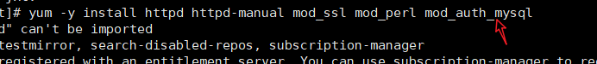



2.安装mysql





3.安装php服务



4.下载WorldPress压缩包，然后解压，并将解压目录放置http主目录文件下,即/wwwroot/下。

5.进行相应的数据库配置以及WorldPress注册即可

进入管理姐界面便可以发布新的文章

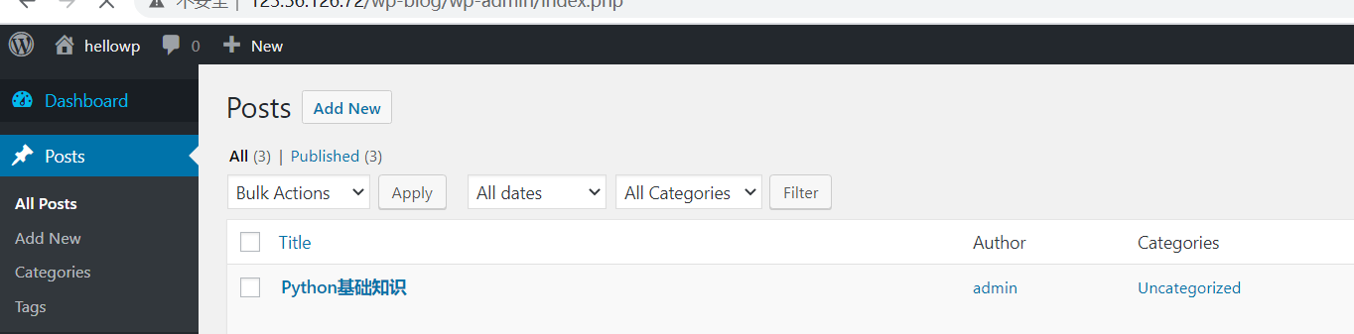

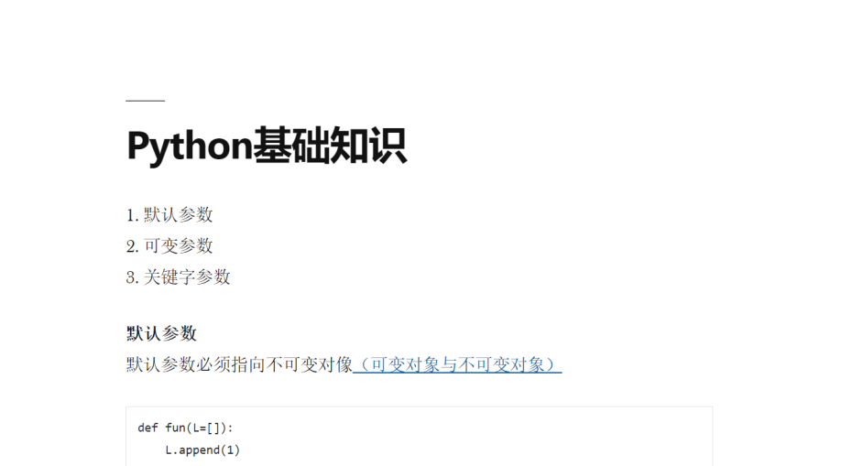

班级：网络工程一班 姓名：贾西腾 学号：201701060711

一、实验类型：数据爬取和采集

二、实验内容概述：

数据来源于酷狗网站，爬取TOP500歌曲，采集了歌手，歌名，时间等数据。利用Pandas存储于Excel中，爬取了500条数据

三、部分实验截图：

源码:

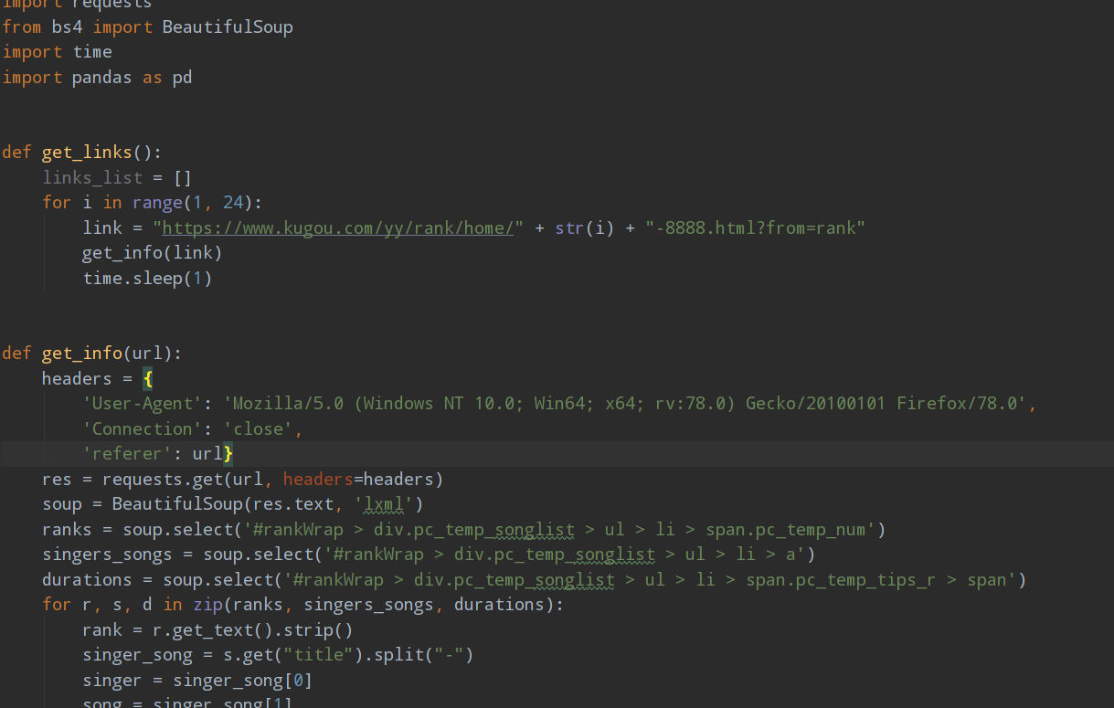

数据来源：

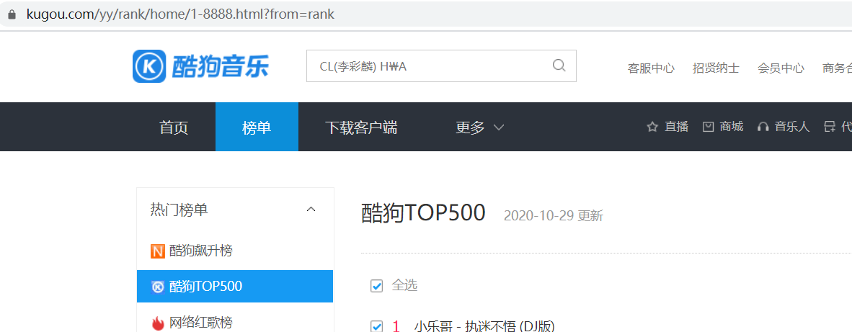

数据结果

